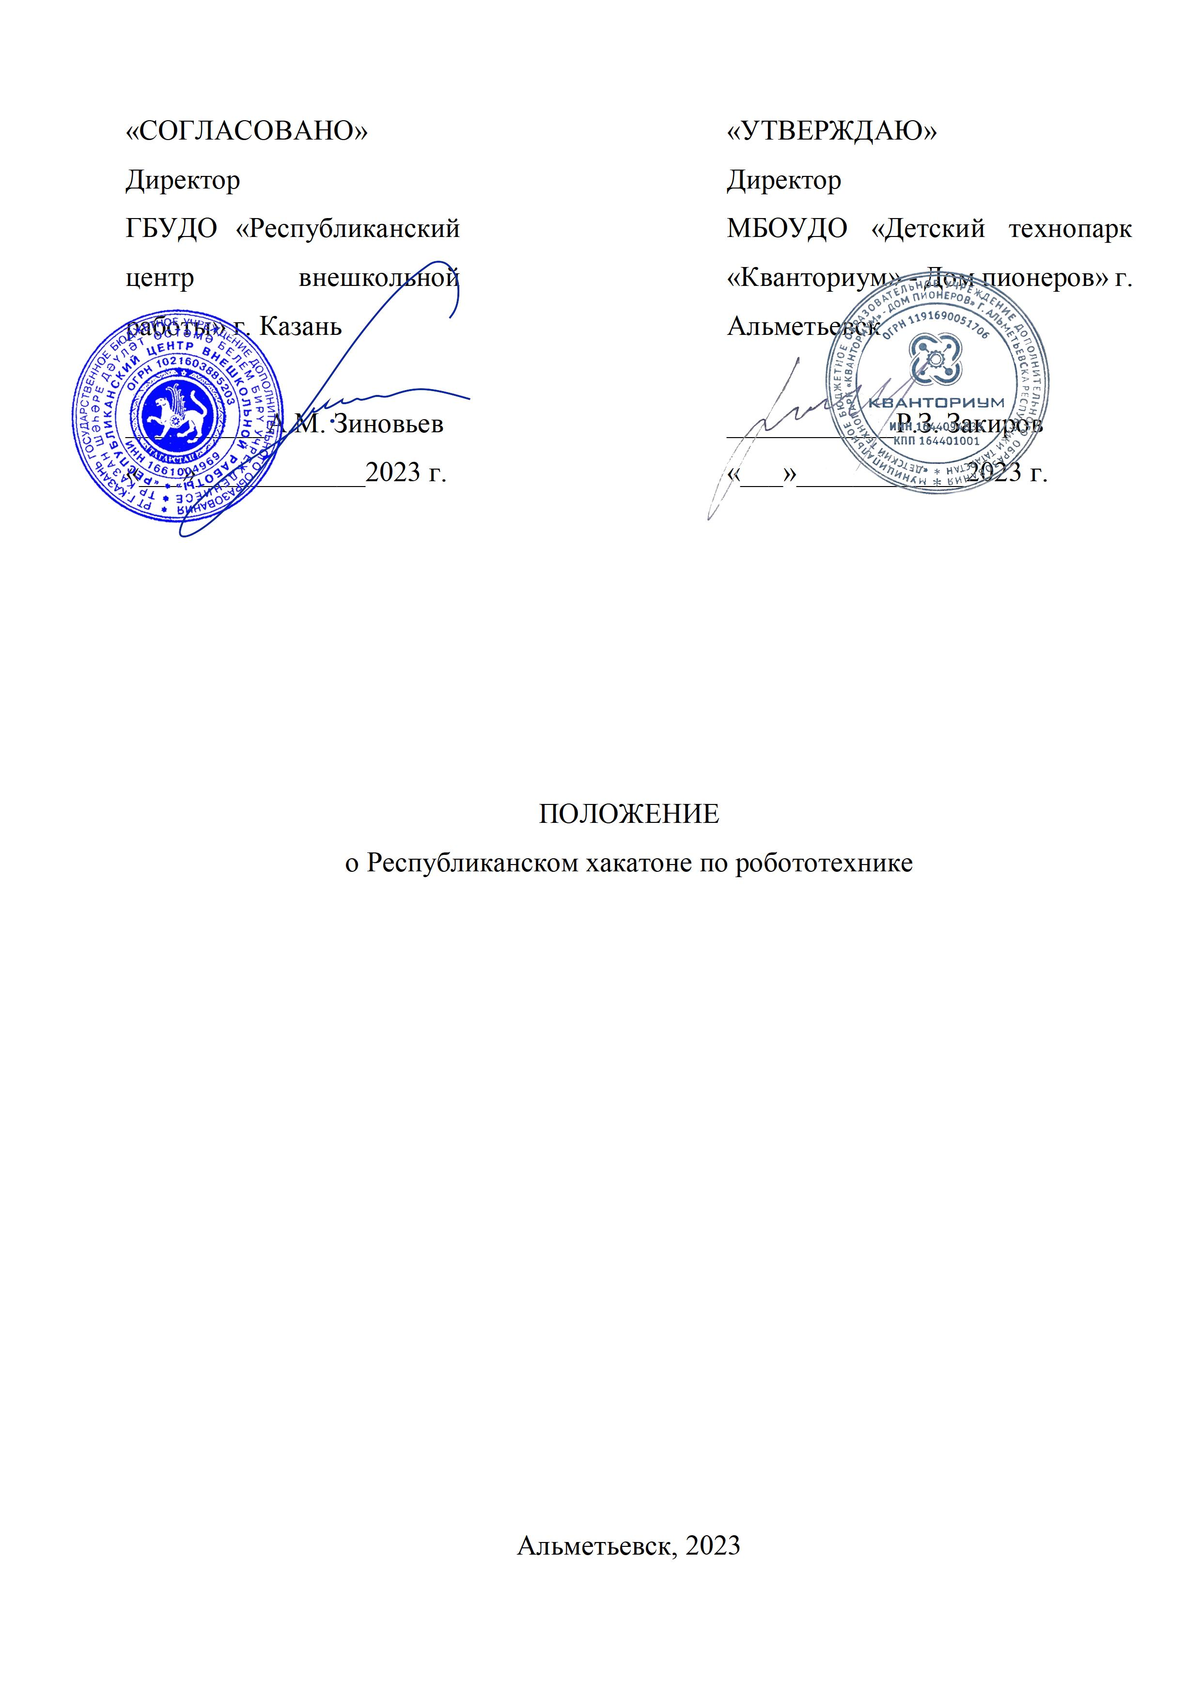
Утверждено приказом
от «____»________2023
№__________________

1. Общие положения
Настоящее Положение о Республиканском хакатоне по робототехнике (далее – Хакатон) определяет требования к участникам Хакатона (далее – Участники), структуру, порядок проведения и подведения итогов Хакатона, а также регулирует права и обязанности организатора, организационного комитета и Участников.
  - Организатором Хакатона выступает Муниципальное бюджетное образовательное учреждение дополнительного образования «Детский технопарк «Кванториум» – Дом пионеров» г. Альметьевска Республики Татарстан и Государственное бюджетное учреждение дополнительного образования «Республиканский центр внешкольной работы» (далее – Организатор).
  - Общее руководство проведением Хакатона осуществляет организационный комитет (далее – Оргкомитет), состоящий из числа работников Организатора и приглашенных экспертов;
  - Экспертиза и оценка представляемых на Хакатон материалов и результатов работ Участников осуществляется жюри Хакатона
  - Состав Оргкомитета и жюри утверждается приказом Организатора.
  - Мероприятия Хакатона различаются по уровню сложности и форматам участия.
  - Заочный этап проводится с целью отбора Участников для участия в очном этапе.
  - Отправка заявка на участие в Хакатоне подразумевает согласие Участников со всеми пунктами настоящего положения.
  - Исключительные права на результаты интеллектуальной деятельности, созданные в процессе участия в Хакатоне, принадлежат Участникам, создавшим результаты интеллектуальной деятельности, при этом Организатор вправе использовать результаты интеллектуальной деятельности в информационных и демонстрационных целях без заключения дополнительных соглашений с Участниками.
  - Принимая участие в Хакатоне, Участники дают согласие на публикацию результатов их работы Организатором в печатных и интернет-изданиях.
  - Информация о проведении Хакатона публикуется на сайте www.almetkvant.ru (далее – Сайт).
  - Участие в Хакатоне бесплатное. Расходы, связанные с дорогой и питанием, возлагаются на командирующую сторону.

2. Цели и задачи Хакатона
2.1. Хакатон организуется с целью мотивации участников и развития робототехники в Республике Татарстан, приобретения обучающимися дополнительных компетенций для реализации творческого потенциала и знаний в области технического творчества.
2.2. Задачи Хакатона:
- популяризация проектной деятельности и научно-технического творчества молодежи;
- развитие навыков современного цифрового производства;
- развитие у детей и молодежи креативного мышления;
- стимулирование интереса детей и молодежи к сфере инноваций и технологий;
- ранняя профориентация;
- выявление, отбор и поддержка талантливой молодежи.

3. Участники Хакатона
3.1. К участию в Хакатоне допускаются Участники от 11 до 18 лет, а также педагоги дополнительного и общего образования.
3.2 Для участия в Хакатоне Участники самостоятельно формируют команды в составе 2 человека (далее – Команды). Членами Команды являются граждане Российской Федерации и иностранные граждане в возрасте от 11 до 18 лет (включительно) на момент подачи заявки для участия в Хакатоне. Каждый Участник может являться членом только одной Команды. Команда может представить только одну работу.
3.3. Наставник Команды – физическое лицо старше 18 лет, заинтересованное в участии Команды в Хакатоне, отвечающее за своевременность прохождения Командой всех этапов и верификацию предоставляемых документов.
3.4. Количество наставников для одной Команды не может превышать двух человек. Наставник может сопровождать неограниченное количество Команд.

4. Структура и порядок проведения Хакатона
4.1. Хакатон проводится в период с 6 апреля по 12 мая 2023 года и состоит из нескольких этапов:
прием заявок с 6 апреля по 8 мая 2023 года;
очный этап Хакатона – 12 мая 2023 года. Место проведения: г. Альметьевск ул. Тимирязева д.20 (Детский технопарк «Кванториум» - Дом пионеров).
4.2. Для участие в Хакатоне необходимо подать заявку перейдя по ссылке: https://forms.yandex.ru/u/637220823e9d085f7f4cdcdc/ , а также зарегистрироваться на сайте https://panorama.tatar/ во вкладке «Технические», мероприятие «Республиканский хакатон по робототехнике». Во вкладке «Подать заявку» необходимо заполнить все прикрепленные поля.

5. Порядок предоставления результатов и подведение итогов Хакатона
5.1 Для оценки результатов выполнения заданий Мероприятий Хакатона формируется жюри, состоящее из работников Организатора, экспертов из числа научных и педагогических работников, представителей предприятий отрасли, бизнес-сообщества и вузов (далее – Жюри).
5.2. Формат предоставления результатов и критерии оценки определяются регламентом Мероприятий Хакатона.
5.3. Решение Жюри оформляется в виде письменного итогового протокола, который подписывается председателем и секретарем Жюри. В протоколе фиксируется итоговый балл Команды за Мероприятия (содержит название команды,
ФИО участников, итоговый балл за Мероприятие).
5.4. Протокол публикуется на сайте и в социальных сетях Организатора Хакатона не позднее 19 мая 2023 года.

6. Награждение победителей Хакатона
6.1. Организатор имеет право на определение дополнительных номинаций и наград.
6.2. Организатор имеет право особо отметить отдельные Команды без присуждения звания победителя.

7. Контакты для связи
7.1. Любые вопросы, касающиеся проведения Хакатона, конкурсной документации, технических требований к проекту и другие, могут направляться Участниками Хакатона по электронному адресу: nikolai.piyanzin@mail.ru

8. Практическое задание Хакатона
8.1. Хакатон несет образовательный контент. В ходе Хакатона Участникам до обеда будет проведено обучение по выполнению практического задание, после обеда все участники Хакатона будут соревноваться путем выполнения практического задания самостоятельно.
Обучение будет проходить на образовательных наборах LEGO Mindstorms EV3 (если в учебном заведении имеются такие, то необходимо взять их с собой. В крайнем случае, если таких наборов нет, то Организаторы выдадут 1 образовательный набор на команду).
8.2. Практическое задание Хакатона:
На соревновательном поле «Марс» подготовленный робот должен выполнить несколько задач:
- Начать движение из зоны старта.
- Сместить объект «мусор» за пределы рабочей зоны в зону космоса.
- Захватить объект «оборудование и инструменты» из зоны космоса и переместить в рабочую зону.
- Финишировать на зоне старта.
За каждую выполненную задачу проставляются баллы 0-2

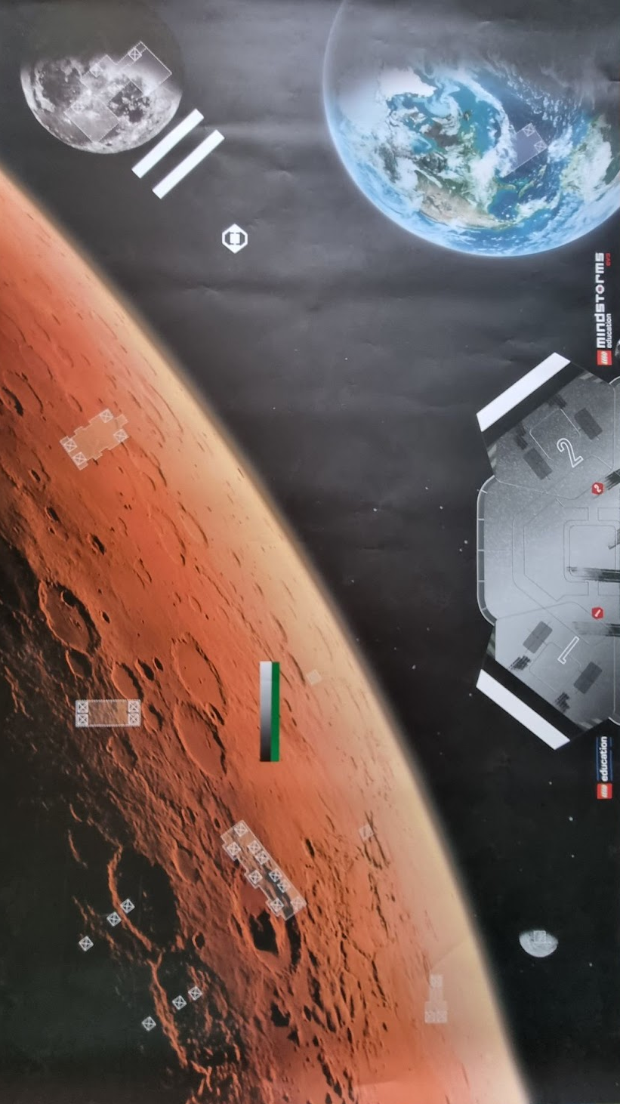
Рисунок 1 Поле для испытания робота

9. Программа Хакатона

Место проведения: г. Альметьевск ул. Тимирязева д.20
Дата проведения: 12 мая 2023 года

Время
08.00 – 09.00 | Регистрация участников Хакатона
09.00 – 09.15 | Открытие
09.15 – 12.00 | Обучение
12.00 – 13.00 | Обед
13.00 – 16.00 | Выполнение практического задания
16.00 – 16.30 | Подведение итогов
16.30 – 16.45 | Церемония награждения
16.45 – 17.00 | Отъезд участников Хакатона

